OLIVONE
3 ½-Zimmer-Einfamilienhaus
sehr sonnig, ruhig mit Garten und Parkplatz

……………………………………..……………..……………………………………..………..…………………….……………….

Casa unifamiliare di 3½ locali
soleggiata, tranquilla, con giardino e posti auto

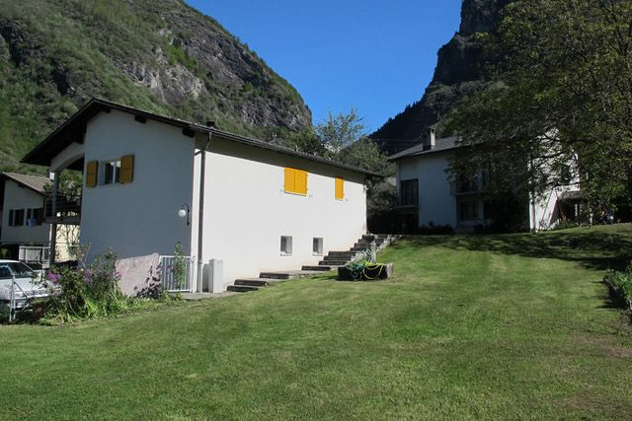

4180/3659

Fr. 615‘000.--
Standort | Umgebung
Eckdaten | Ausstattung

Wohnfläche: ca. 100 m2
Grundfläche: ca. 986 m2
Etagen: 2
Zustand: sehr gut
Baujahr: 2000
Bad/Dusche/WC: 2
Heizung: Pelletofen + Öl
Zweitwohnsitz: ja, möglich
Garten: ja
Parkplätze: 5-6 Parkplätze neben dem Haus

6718 Olivone, Via Marzano 22

Region: Val di Blenio
Lage: sehr sonnig und ruhig
Aussicht: schöne Aussicht
Schulen: 500 m
Einkaufen: 500 m
Öffentliche Verkehrsmittel: 1100 m
Entfernung zur nächsten Stadt: 23 km
Autobahnentfernung: 23 km

Beschreibung

Dieses 3 ½-Zimmer-Einfamilienhaus befindet sich an sehr sonniger und ruhiger Lage im Dorf Olivone im schönen Bleniotal.

Das zweistöckige Haus wurde im Jahr 2000 gebaut und befindet sich in einem sehr guten Zustand. Die Zimmer sind sehr hell und gemütlich, in modernem Stil gestaltet

Der Eingang im Erdgeschoss führt zu einem kleinen Flur, einem Doppelschlafzimmer, einem Bad/Dusche/WC, einer Waschküche/Hauswirtschaftsraum, einem Abstellraum und einem Keller.
Im ersten Stock befindet sich ein geräumiges Wohn-/Esszimmer mit Terrasse. Die moderne Küche ist zum Wohnzimmer hin offen und bietet Zugang zu einer weiteren überdachten Terrasse. Neben dem Wohnzimmer befinden sich ein Schlafzimmer mit Doppelbett und ein Hauptbadezimmer mit Bad/WC.
Von beiden Etagen aus hat man direkten Zugang zum großen Garten mit Obstbäumen, Gemüsegarten und einem Geräteschuppen. Von allen Seiten hat man einen wunderschönen Blick auf die Berge und die Natur.
Ein Holzofen des Typs "Pigna" zusätzlich zur Öl-Zentralheizung und die isolierten Aluminiumfenster und -türen mit Doppelverglasung ermöglichen eine erhebliche Senkung des Verbrauchs.
Es ist ein idealer Ort für diejenigen, die alle Annehmlichkeiten an einem Ort im Grünen genießen möchten. Hier können schöne Wanderungen oder Fahrradtouren unternommen werden.
Das Ski- und Wandergebiet Nova Nara in Leontica ist 15 km entfernt. Das Skigebiet Campo Blenio und das neue internationale Skilanglaufzentrum in Campra sind 10 Minuten entfernt.
Das Haus ist leicht mit dem Auto zu erreichen. Vor dem Haus ist es möglich, 5-6 Autos zu parken oder Garagen zu bauen. Biasca und die Autobahn A2 sind in 25 Minuten mit dem Auto zu erreichen. Die Städte Lugano und Locarno sind etwa 55 Minuten entfernt.

Highlights

- sehr sonnige und ruhige Lage mit schöner Aussicht
- Niedrigenergiehaus
- Großer Garten
- sehr gute Anbindung an öffentliche Verkehrsmittel / Autobahn
Posizione | Dintorni
Dati salienti | Attrezzature

Superficie abitabile: ca. 100 m2
Superficie del terreno: ca. 986 m2
Piani: 2
Condizione: molto buona
Anno di costruzione: 2000
Bagno/doccia/WC: 2
Riscaldamento: stufa a legna + olio
Residenza secondaria: sì, possibile
Giardino: si
Posti auto: 5-6 posti auto accanto a casa

6718 Olivone, Via Marzano 22

Regione: Val di Blenio
Posizione: molto soleggiata e tranquilla
Vista: bella vista
Scuole: 500 m
Acquisto: 500 m
Trasporto pubblico: 1100 m
Distanza città successiva: 23 km
Distanza autostrada: 23 km

Descrizione dell’immobile

Questa casa unifamiliare di 3 ½ locali è situata in posizione molto soleggiata e tranquilla nel paese di Olivone, in bellissima Val di Blenio.

La casa a due piani è stata costruita in anno 2000 e si trova in stato molto buono. Gli ambienti sono molto luminosi e accoglienti, in stile moderno.
Dall’entrata al pian terreno si accede al piccolo atrio, una camera matrimoniale, un bagno/doccia/WC, lavanderia/locale tecnico, un ripostiglio ed una cantina.
Al primo piano si trova ampio soggiorno/sala pranzo con la terrazza, la cucina moderna aperta sul soggiorno con accesso su altra terrazza coperta. Accanto al soggiorno si trova una camera matrimoniale con bagno padronale completo di vasca/WC.
Da entrambi i piani si accede direttamente all’ampio giardino dove si trovano alcune piante da frutta, l’orto ed un capanno per gli attrezzi.
Da ogni parte si gode di una splendida vista sulle montagne e sulla natura.

Una stufa a legna tipo “pigna”, che si aggiunge all’impianto di riscaldamento centrale ad olio combustibile, assieme ai serramenti in alluminio e doppi vetri isolati permettendo di ridurre notevolmente i consumi.
La casa è facilmente raggiungibile in auto. All’esterno della casa è possibile parcheggiare 5-6 auto oppure costruire i garage.
È un posto ideale per chi vuole avere tutti i comfort in un posto immerso nel verde. Qui si possono intraprendere delle belle escursioni a piedi o con la bicicletta.

Il comprensorio sciistico ed escursionistico di Nova Nara a Leontica si trova a 15 km di distanza. Il comprensorio sciistico di Campo Blenio e il nuovo centro internazionale di sci di fondo di Campra sono a 10 minuti di distanza.
In 25 minuti di auto si arriva a Biasca, nonchè all’autostrada A2. Le città di Lugano e Locarno sono a circa 55 minuti di distanza.

Highlights

- posizione molto soleggiata e tranquilla con bella vista
- casa a basso consumo energetico
- grande giardino
- ottimo collegamento mezzi pubblici/autostradale
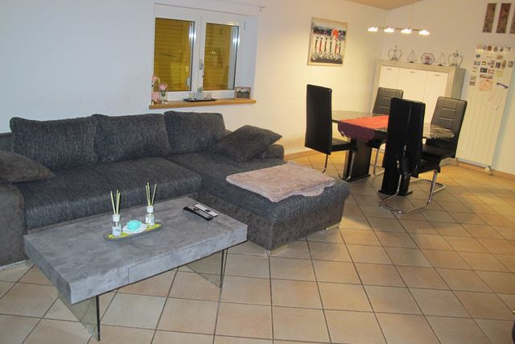

Wohn-/Essraum / soggiorno e pranzo

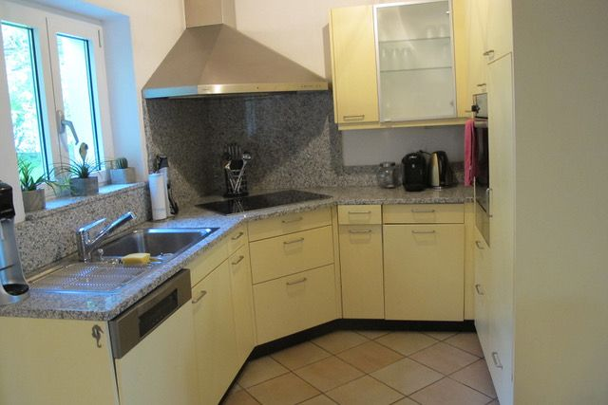

Küche / cucina

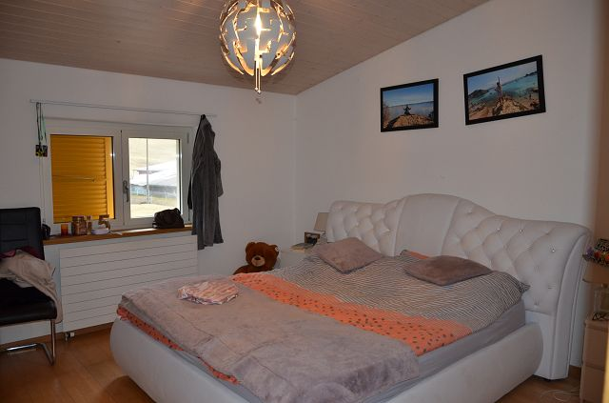

Zimmer / camera
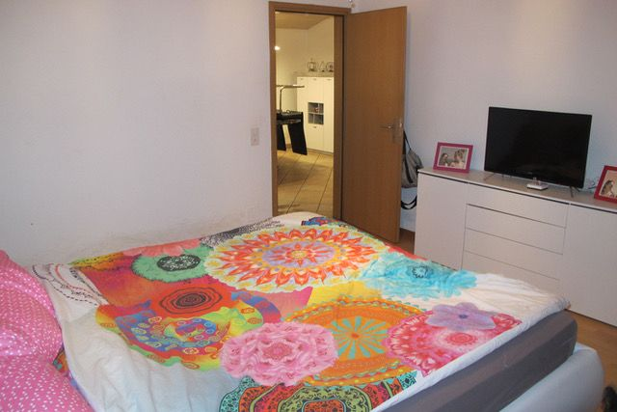

Zimmer / camera

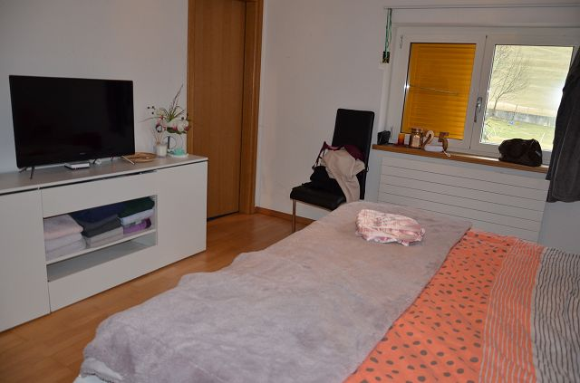

Zimmer / camera

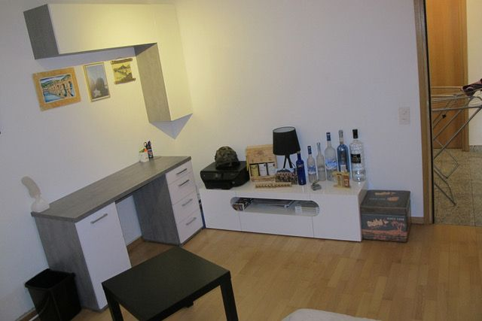

Zimmer / camera
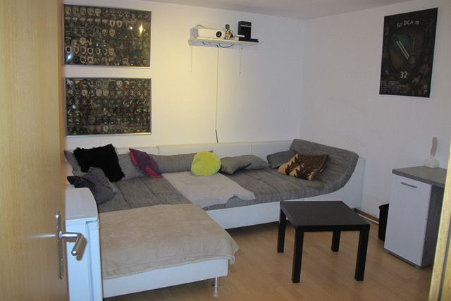

Zimmer / camera

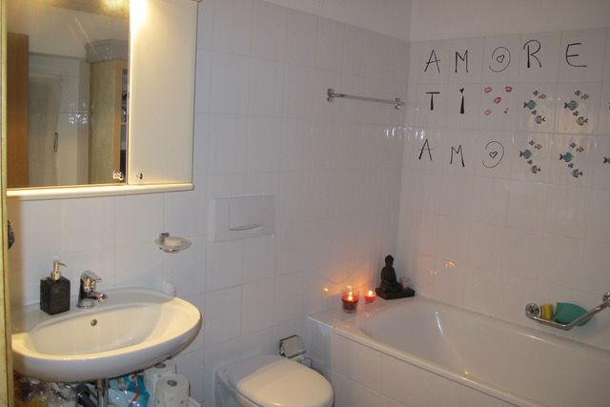

Bad / bagno

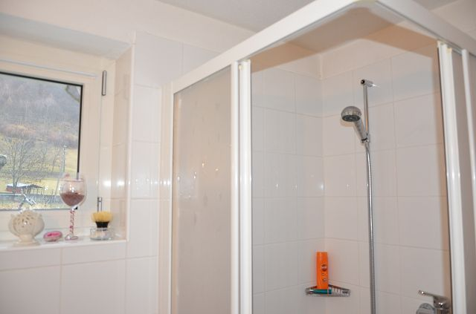

Dusche / doccia
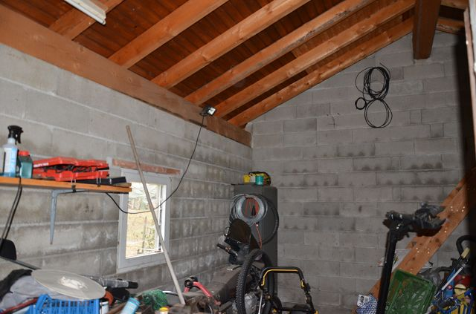

Dachraum / sotto tetto

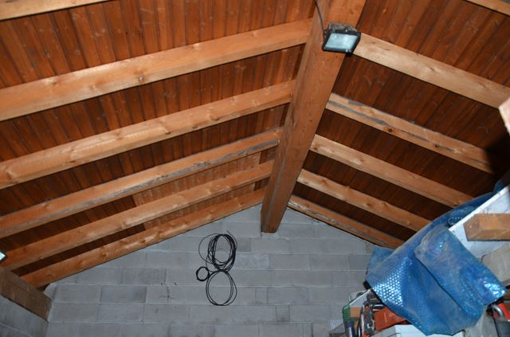

Dachraum / sotto tetto

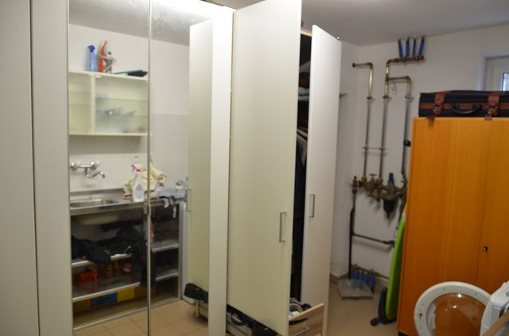

Waschküche / lavanderia
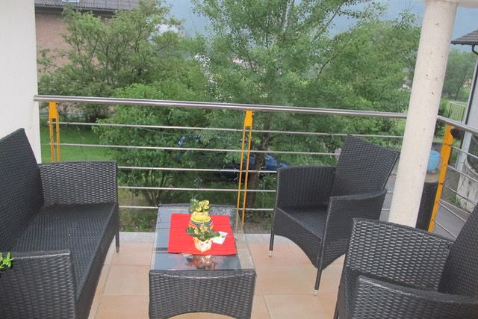

Terrasse / terrazza

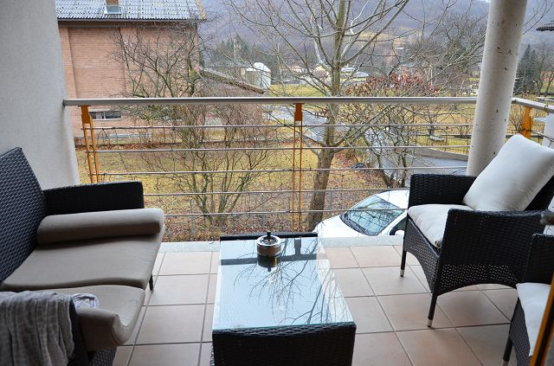

Terrasse / terrazza

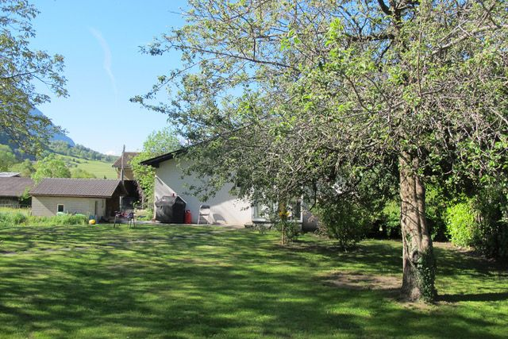

Garten / giardino
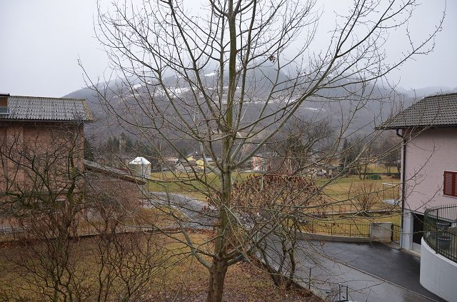

Ausblick / vista

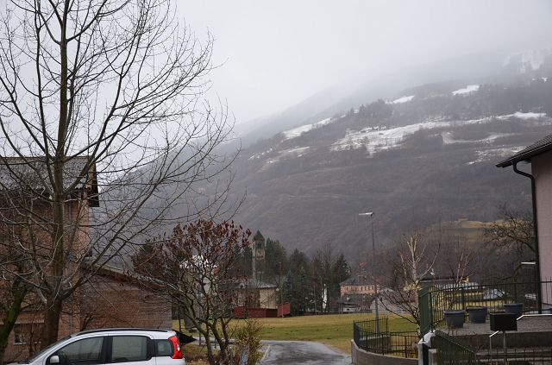

Ausblick / vista

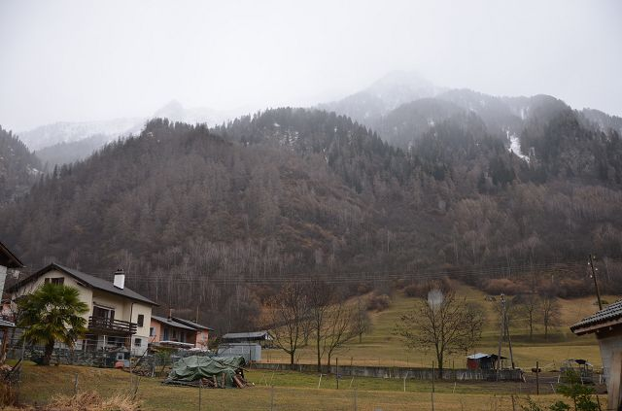

Ausblick / vista
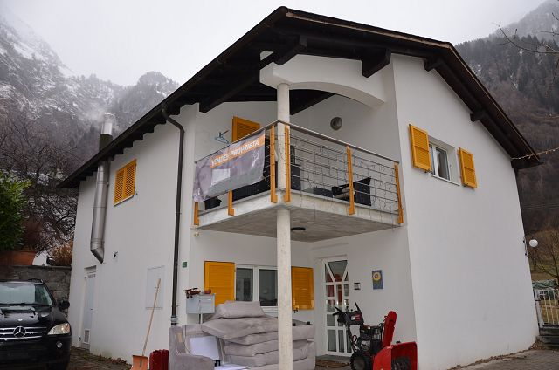

Haus / casa

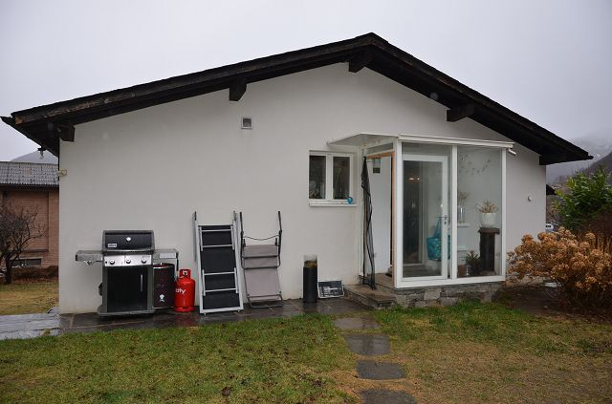

Ausblick / vista

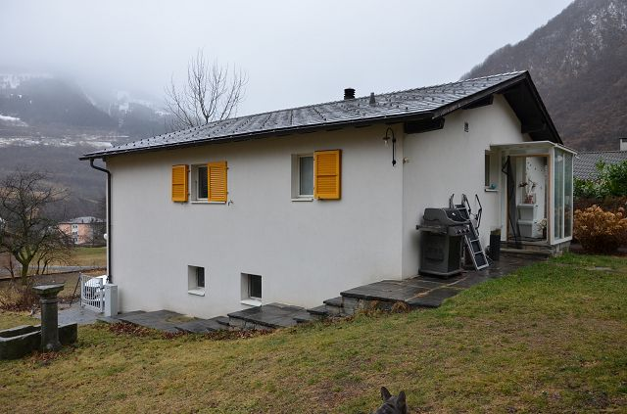

Ausblick / vista
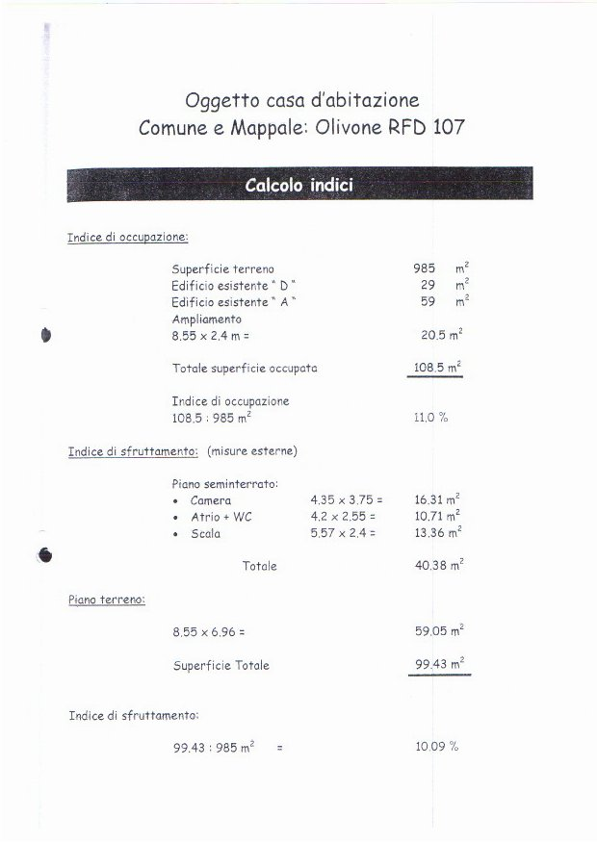
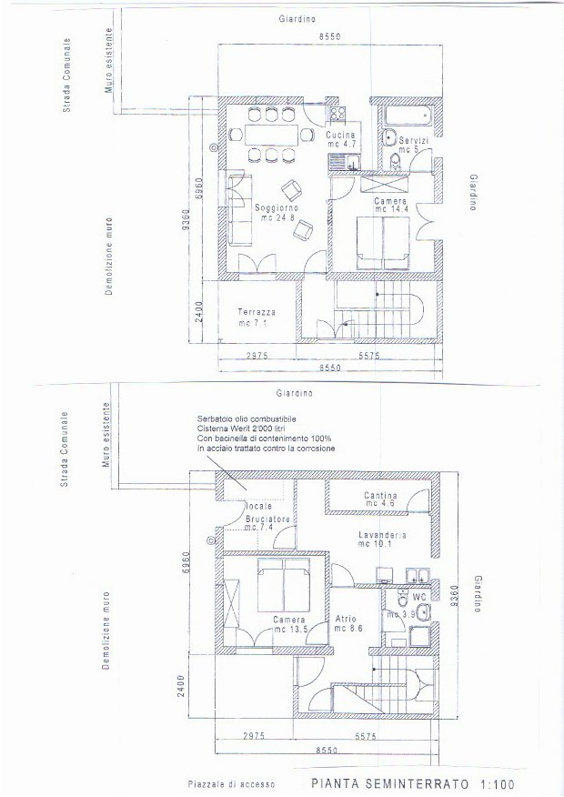
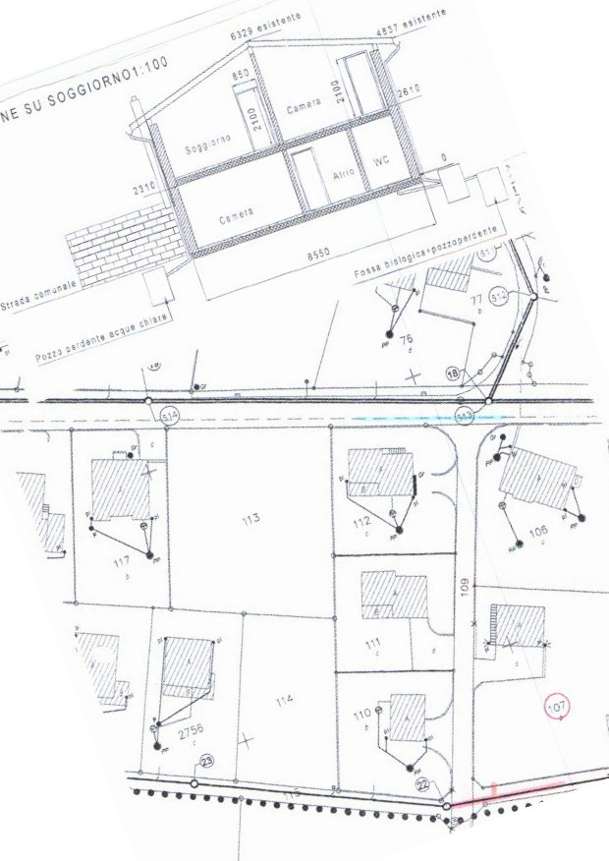
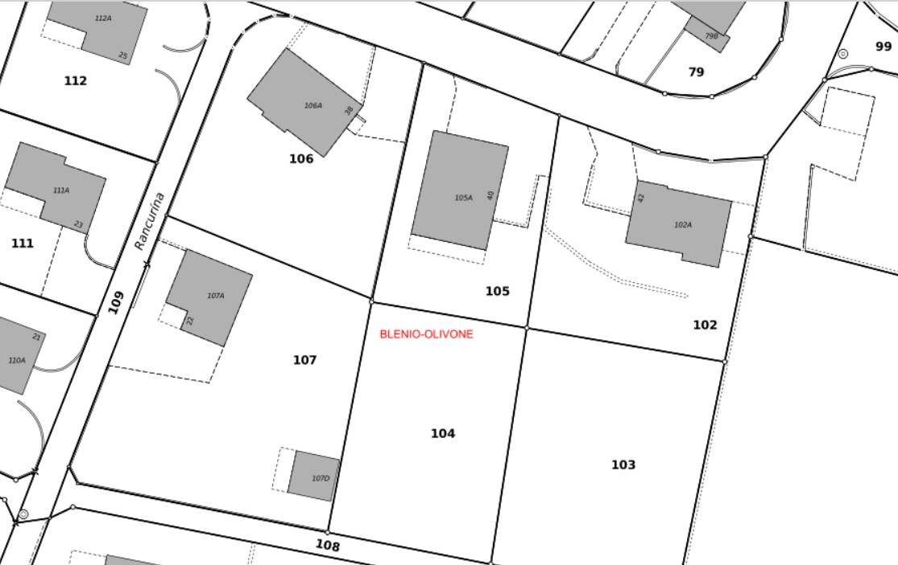

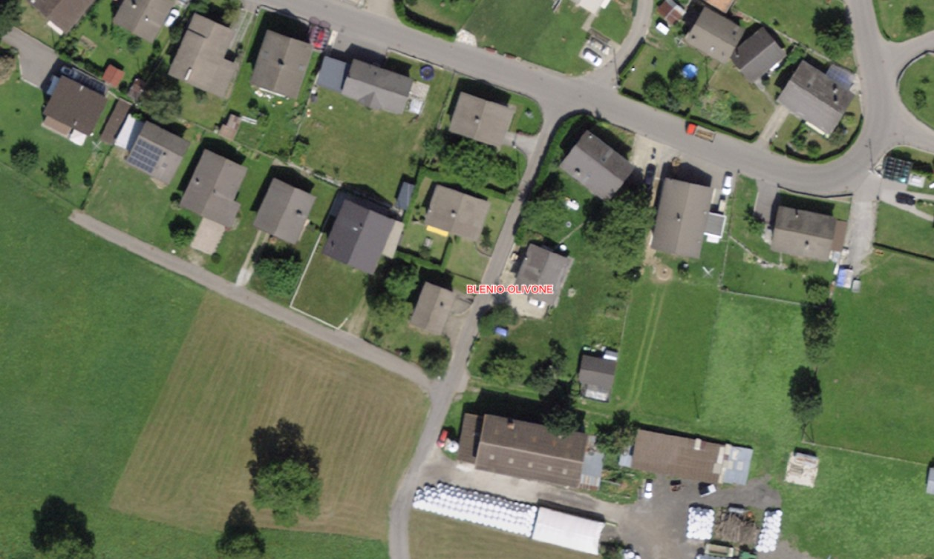

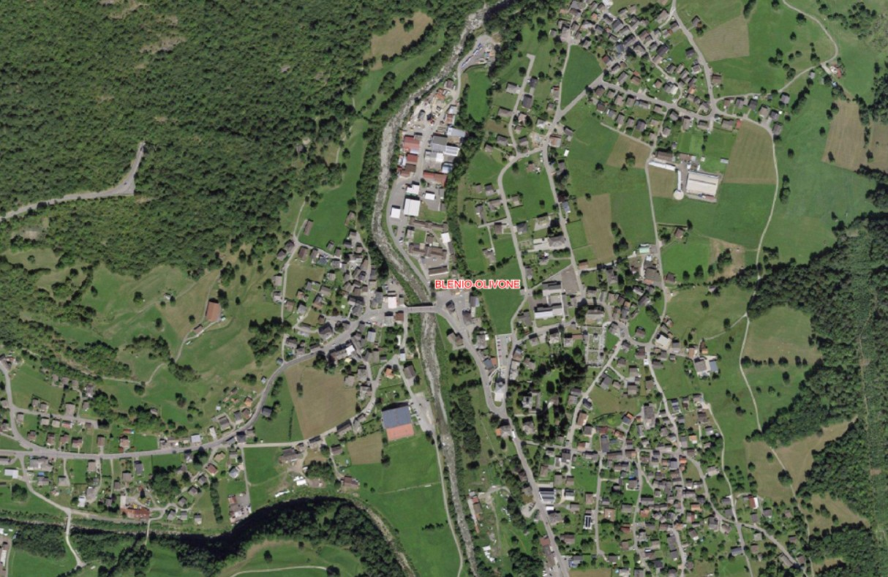

G TICINO | Olivone

